SBÜ-TÖMER ÇEVRİM İÇİ TÜRKÇE SERTİFİKA SINAVI

Sınav Tarihi: 6 Şubat 2023, Pazartesi Saat: 10.00

Sınav Şekli:
Türkçe Sertifika Sınavı; okuma, dinleme, yazma ve konuşma becerilerini ölçen 4 aşamadan
oluşmaktadır. Sınav süresi konuşma sınavı hariç 120 dakikadır. Sınav, sorumlu gözetmen tarafından çevrim içi (online) gerçekleştirilir. Başvuran adaylara sınavla ilgili bilgilendirme maili gönderilecektir.

Kayıt için:
- Aşağıda verilen Başvuru Formu linkine tıklayıp formu doldurunuz.
- Verilen IBAN numarasına sınav ücretini yatırınız. Dekontun açıklama kısmına “Türkçe Sertifika Sınavı” ve “Sınava Girecek Adayın Adı Soyadı” yazılmalıdır.
- sbutomer@sbu.edu.tr adresine PDF formatında ücret dekontu ve pasaportunuzun fotoğrafını
gönderiniz.

Not: Başvurular sınav tarihinden 1 gün önce sona erer.

Sınav Ücreti: 400 ₺

IBAN: TR87 0001 5001 5800 7307 8798 24
Banka: Türkiye Vakıflar Bankası T.A.O.
Şube: Etlik/Ankara
Hesap Numarası: 001 5800 7307 8798 24

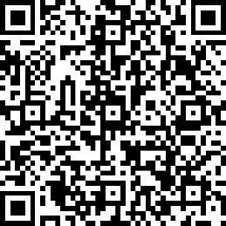
Başvuru Formu İçin tıklayınız...

Selimiye Mahallesi, Tıbbiye Caddesi Sağlık Bilimleri Üniversitesi Hamidiye Külliyesi I Blok Zemin Kat
Üsküdar/İSTANBUL

